Dirección: 7ma. Av. 6-23 Residenciales Petapa 1 Zona 7, San Miguel Petapa

Correo electrónico: byronpintura@hotmail.com

Teléfono: (502) 5943-2098 / 6632-5299

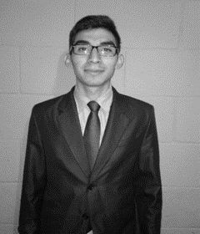
Byron Vásquez
DATOS GENERALES

Nombre Byron Adonai Vásquez Amaya

Fecha de Nacimiento 25 de octubre de 1996

Edad 21 años

Lugar de Nacimiento Guatemala, Guatemala

Cedula de Vecindad DPI No. 2994534720101

Estado Civil Soltero

FORMACIÓN ACADÉMICA

Superior Instituto Técnico Vocacional Privado Emiliani
4to. Bachillerato industrial a 6to. Bachillerato industrial
2013-2015

Básicos Colegio Los Capullos
1ro. Básico – 3ro. Básico
2010-2012

Primaria Colegio Mixto Cristiano Nueva Aurora
1ro. Primaria – 6to. Primaria
2004-2009

DATOS DE INTERÉS

Cualidades Colaborador, honesto, responsable, puntual.

Disponibilidad Inmediatamente

EXPERIENCIA LABORAL

Empresa SUZUKI
Agosto 2015 – Octubre 2015
Realización de Prácticas Finales Bachillerato.

REFERENCIAS PERSONALES

Hayker Ponce Ramos
Celular 30530292

Luis Maldonado
Celular: 54881024

Edwin Barrios
Celular 32601143

